**KOLEGJI RIINVEST**

**PROGRAMI: Programimi per paisje mobile dhe Cloud**

**LENDA: Projekti TI-2**





Dokumentim Teknik

*Kerkesat Digjitale– Web Application*

**Mentori:** **Studenti:**

***Prof. Astrit Desku*** ***Altin Loshi***

***Arnis Hasani***

***Gjeneta Ahmeti***

*Mars 2021, Prishtinë*

***Deklaratë e autorësisë***

Ne, **Altin Loshi, Arnis Hasani, Gjeneta Ahmeti**, deklarojme me vetëdije dhe ndërgjegje të plotë që ky punim është rezultat i punës sime të pavarur dhe jemi plotësisht te vetëdijshëm që plagjiarizëm konsiderohet kopjimi i punës së bërë nga të tjerët dhe paraqitja e saj si punë e jonja. Në çdo rast të vetëm në këtë punim mbështetja e tërthortë apo citimi i drejtpërdrejtë në punën e autorëve të tjerë është e deklaruar si e tillë. Ne jemi plotësisht i vetëdijshëm që plagjiarizmi rezulton automatikisht me notë negative dhe do të pasojnë masa disiplinore që mund të shpijnë deri te marrja e së drejtës për të qenë student/e në Kolegjin Riinvest.

**Abstrakti**

Dokumentimi përfshin krijimin e një web aplikacioni të quajtur “Kerkesat digjitale”. Qëllimi i këtij aplikacioni është menaxhimi i kerkesave dhe ankesave në kuadër të një kolegji. Me ndihmën e aplikacionit në fjalë do të bëhet lehtësimi i ndarjes së detyrave brenda stafit përkatës, si dhe reduktimi i mbledhjeve të shumta për t’i ndarë ato detyra.

Ne kete menyre ky web aplikacion do te kete të gjitha të kerkesat dhe ankeat e bera nga studentet apo stafi I kolegjit.

Do të jetë një mënyrë më e thjeshtë e berjen e nje kerkese dhe do të jetë lehtë e menaxhueshme. Përdorimi i këtij web aplikacioni do të jetë e mundur nga studentet, stafi i kolegjit.

Përmbajtja

1. Hyrja dhe Motivimi 7

1.1. Qëllimi i temës 7

1.2. Përdorimi i këtij dokumenti 7

1.3. Motivimi 7

2. Pasqyra e sistemit 8

2.1. Karakteristikat e sistemit 8

2.2 Arkitektura e sistemit 8

2.3. Infrastruktura e sistemit 12

3. Konteksti i sistemit 14

3.1. Baza e të dhënave 14

3.1.1. Tabelat dhe fushat 14

3.1.2. Relacionet 16

3.1.3. Normalizimi 17

4. Dizajni i sistemit 19

4.1.Standardet dhe metodat e dizajnit 19

4.2 Veglat e zhvillimit të softuerit 32

6. Përfundimi 35

# 

# 1. Hyrja dhe Motivimi

## 1.1. Qëllimi i temës

Qëllimi kryesor i temës është që të krijohet një web aplikacion i cili bën menaxhimin e kerkesave dhe ankesave.Kjo dokumentim jep sqarime të detajuara mbi aplikacionin, si dhe formën e aplikacionit në mënyrë që të mund të përdoret nga zhvillues të tjerë dhe të kuptohet nga përdoruesit e aplikacionit.

## 1.2. Përdorimi i këtij dokumenti

Dokumentimi ka të bëjë vetëm me aplikacionin e zhvilluar, ku do të shtjellohet gjuha programuese që është përdorur, baza e të dhënave (ang. database), si dhe korniza (ang. framework) në të cilën është zhvilluar aplikacioni.

Gjithashtu, do të mundësojë çasjen e lehtë të zhvilluesve apo edhe monitoruesve të aplikacionit në kuptimin sa më të shpejtë dhe më të lehtë të aplikacionit.

## 1.3. Motivimi

Pasiqë, çdo ditë e më shumë teknologjia po zë vend në çdo sferë të jetës, pamë të arsyeshme që në bashkëpunim me profesorin, të krijojmë një web aplikacion, i cili do të mundësonte menaxhimin e kerkesave dhe ankesave ndërmjet stafit dhe lojtareve ne nje kolegj. Ky aplikacion do të reduktonte takimet, mbledhjet e shumta të stafit në mes vete. Por, kjo paraqet vetëm një prej përdorimeve të aplikacionit, i cili mund të përdoret edhe prej kolegjeve tjera.

# 2. Pasqyra e sistemit

## 2.1. Karakteristikat e sistemit

“Kerkesat digjitale” është një sistem tejet i thjeshtë dhe i lehtë për tu përdorur ku qëllimi kryesor i saj është që të ofroj kryerjen e puneve ne menyre me te lehte dhe me te shpejte.

Gjithashtu aplikacioni ofron edhe shërbime të tjera të cilat ndihmojnë në digjitalizimin e punëve administrative dhe zvogëlimin e kostove. Një karakteristikë tjetër e sistemit është se të dhënat e studenteve dhe te stafit ruhen për shumë vite dhe qasja në të dhënat e një studenti ose stafi mund të bëhet në cfardo kohe gjë që ofron një menaxhim më efikas.

## 2.2 Arkitektura e sistemit

Arkitektura softuerike është proces i përcaktimit të një zgjidhjeje të strukturuar që i plotëson të gjitha kërkesat teknike dhe operacionale, për të optimizuar cilësinë e performancës, sigurisë dhe menaxhimit, e gjitha kjo duke u bazuar në disa faktorë që përcaktojnë punën sa më të mirë të softuerit.

Për krijimin e këtij sistemi është përdorur arkitektura “N-Layer”, ku i gjithë aplikacioni është ndarë në shtresa.

## 2.3. Infrasktruktura e sistemit

Applikacioni eshte I dizajnuar per Web (Web Application), teknologjit e perdorura per realizimin e sistemit informativ jane : NET Core version v3.2 (gjuha programuese C #),Bootstrap,CSS,Jquery. Sa I perket bazes se te dhenave te sistemit eshte perdorur Sql server.

Te gjitha keto vegla jane perdorur per shtjellimin e problemeve komplekse te sistemit informativ te kerkesave digjitale.

# Parakushtet softuerike për perdorim

Per perdorimin e keti aplikacioni nevoitet qe paraprakisht te jete I instaluar njeri nga browseret (Google Chrome, Mozilla Firefox, Brave etj).Pasi qe softueri do te hostohet ne ndonje server ne largesi perdoruesit duhet te kene qasje active ne internet gjate perdorimit te ketij aplikacioni.

# 3. Konteksti i sistemit

## 3.1. Baza e të dhënave

Një pjesë e rëndësishme e kësaj teme është edhe databaza e krijuar, në të cilën do të vendosen të dhënat. Paraqiten lidhjet e tabelave mes veti, fushat dhe arsyet e përdorjes.

Baza e të dhënave është krijuar në Microsoft SQL Server dhe diagrami është gjeneruar në Database Diagram.

### 3.1.1. Tabelat dhe fushat

Baza e të dhënave përbëhet prej 14 tabelave. Në vazhdim gjenden të listuara tabelat me fushat e tyre përkatëse të shënuara brenda kllapave:

1. Rolet (RoliId, EmriIRolit, InsertDate, InsertBy, LUB, LUD, LUN) – kjo tabelë përdoret për ruajtjen e roleve.
2. Useri (UseriID, EmriIUserit, InsertDate, InsertBy, LUB, LUD, LUN) – kjo tabelë përdoret për ruajtjen e userave.
3. UserRoles (RoliId, UseriID, InsertDate, InsertBy, LUB, LUD, LUN) – kjo tabelë përdoret për ruajtjen e roleve te userave.
4. Kerkesat (KerkesatID, InsertBy, LUB ,LUD, LUN) – kjo tabelë mundëson asocimin e kerkesave
5. Veprimet (VeprimetID, KerkesatID ,StafiID, Pranimi, Grupi Orari, ProvimetEPranuara, LendetERefuzuara, ObligimetEMbetura, PagesatEPerfunduara, RefuzimiTotalPerLende , VitiAkademik, InsertDate,InsertBy, LUB ,LUD, LUN) – kjo tabelë mundëson asocimin e veprimeve per kerkesa.
6. VeprimiPerfundimtar (ID, VeprimiID, StaffID, Vendimi, PerhskrimiVendimit, InsertDate, InsertBy, LUB, LUD, LUN)
7. MenaxhimiIKerkesave (MenaxhimiID, LlojiIKerkeses, InsertDate, InsertBy, LUB, LUD, LUN)
8. LlojetEDepartamenteve (DepartamentiID, EmriDepartamentit, InsertDate, InsertBy, LUB, LUD, LUN)
9. Departamenti (DepartamentiID, VeprimiID)
10. MenaxhimiKerkesaveRolet ( MenaxhimiID, LlojiKerkesesID, RoliID)

Tabelat janë krijuar si rrjedhojë e nevojës së ruajtjes së të dhënave në më shumë tabela dhe secila tabelë ka fushën e primary key që e identifikon tabelën dhe fushat e tjera të cilat e plotësojnë tabelën.

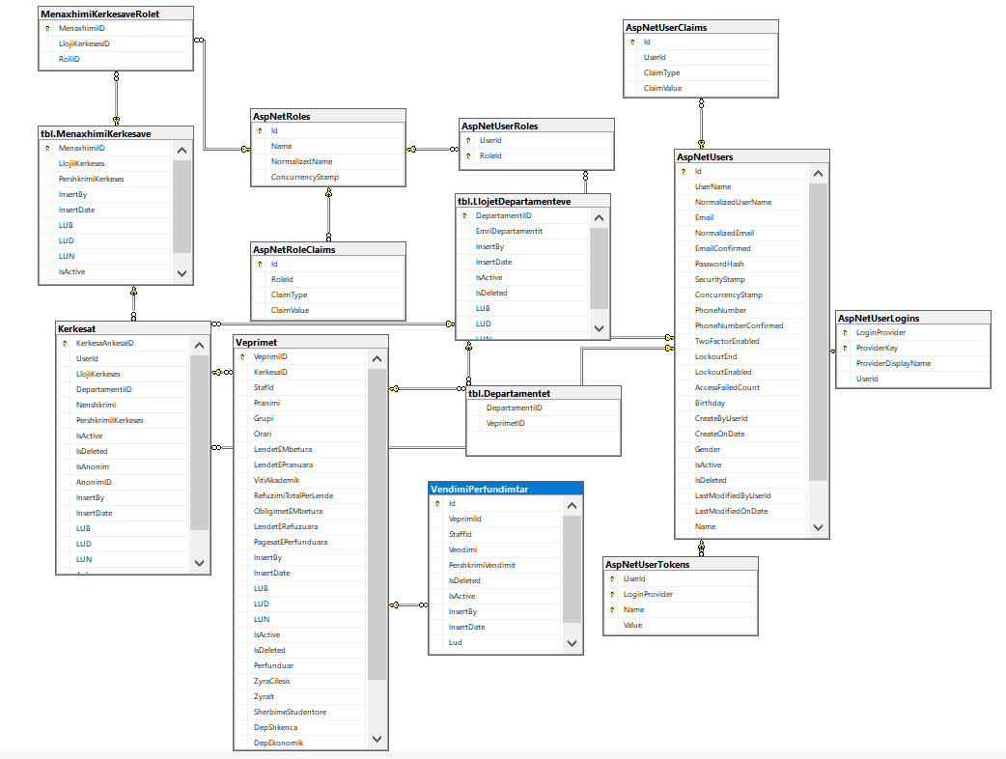

Fig.6. Diagrami i tabelave të bazës së të dhënave

### 3.1.2. Relacionet

Në diagramin i cili shihet në fig.6. paraqiten relacionet mes tabelave, të cilat relacione janë të krijuara me vija. Ekzistojnë lidhjet një me një, shumë me shumë, shumë me një dhe një me shumë. Por në bazën e të dhënave të krijuar për aplikacionin Kerkesat digjtiale, nuk është përdorur lidhja një me një, sepse nuk ka qenë e nevojshme. Lidhja një me një është vështirë e realizueshme.

### 

### 3.1.3. Normalizimi

Normalizimi [4] është procesi i orgranizimit të të dhënave në mënyrë efikase. Qëllimi kryesor se pse përdoret normalizimi është të eliminohet redundanca e të dhënave. Redundanca është ruajtja e të dhënave të njëjta në më shumë se një tabelë.

Benefitet e normalizimit janë:

* Eliminimi i përdorjes së shumëfishtë të të dhënave,
* Rritja e performancës,
* Optimizimi i pyetësorëve dhe
* Përditësimi më i shpejtë i të dhënave që rrjedh nga pakësimi i kolonave në tabela.

Ekzistojnë 3 lloje të normalizimit të bazës së të dhënave, e ato janë:

1. First Normal Form – ky lloj i eliminon kolonat që janë duplikuar në të njëjtën tabelë.
2. Second Normal Form – e përmban First Normal Form vetëm se kjo i krijon dy tabela dhe pastaj i ndan të dhënat në dy tabela dhe i lidh mes vete duke krijuar çelësa të huaj (ang. Foreign Key). Pra, tabela e dytë me çelës të huaj është e varur nga tabela me çelës primar.
3. Third Normal Form – e përmban tërë Second Normal Form vetëm se jo të gjitha kolonat janë të varura nga primary key.

# 4. Dizajni i sistemit

## 4.1.Standardet dhe metodat e dizajnit

Per te krijuar desktop aplikacionin “Kerkesave digjitale” jane perdorur teknologjite si:

Visual Studio dhe SQL Server Management Studio.

Aplikacioni është i përbërë prej bazës së të dhënave, kodit në C# .

## 4.4 Veglat e zhvillimit të softuerit

Si vegël për shkruarjen e kodit është përdorur editori Visual Studio 2019.

# 6. Përfundimi

Në dokumentim, më përkatësisht web aplikacionin “Kerkesat Digjitale” u synua që të krijohej një aplikacion që *kontribuoje ne kryerjen e puneve ne menyre me te lehte dhe me te shpejte*. Por, kjo nuk do të thotë se aplikacioni nuk do të mund të përdoret edhe në kolegje të tjera.

Aplikacioni ka përfshirë të gjitha pikat që një detyrë mund të ketë. Gjithashtu, kodi i ktij aplikacioni gjendet në github: https://github.com/arnishasani/DigitalComplaints.git